Муниципальное автономное образовательное учреждение дополнительного образования
Детско-юношеский центр им. В Соломина
г. Пермь
Методическое пособие
Приёмы организации хореографического действия на современном этапе
(справочник для педагогов дополнительного образования)
Педагог дополнительного образования:
Ульрих Р. Д.
г. Пермь
2018-2019 уч. год
Пояснительная записка
Данное методическое пособие предназначено для педагогов дополнительного образования в области хореографического искусства. В нем на доступном уровне изложены некоторые основополагающие вопросы, касающиеся сочинения хореографических этюдов, композиций, балетов. Это является важным подспорьем для педагогов дополнительного образования, поскольку каждый руководитель танцевального кружка является ещё и балетмейстером-постановщиком в своём коллективе. В справочнике перечислены некоторые приёмы, на которые можно опираться в своей творческой деятельности. Они для удобства подтверждены примерами из произведений мирового балета, постановками педагогов-хореографов г. Перми и примерами из литературных источников.
Приёмы организации хореографического действия на современном этапе.
«Действие – основа сценического искусства»
К. С. Станиславский.
В хореографическом искусстве действие объединяет в себе внешнее движение (зримую основу танца) и внутреннее содержание (мысль и чувства). Теоретически принято различать:
- относительно простые (физические) действия, которые направлены на окружающую материальную среду;
- относительно сложные (психологические) действия, которые оказывают влияние на психику человека. В свою очередь, психические действия можно разделить на внешние и внутренние (объектами внешнего действия являются другие люди; внутреннее действие направленно на изменение своего сознания). Для хореографии важно как физическое, так и психологическое действие, которые невозможно отделить друг от друга (физическое действие создает танец, а психологическое наполняет его смыслом, делает его драматическим).
Действие в хореографическом произведении развивается непрерывно, и оно требует от танца образной содержательности и музыкально-драматургической насыщенности. У каждого балетмейстера есть свои приёмы и средства, с помощью которых он доносит до зрителя идею своих произведений.
Приём – это способ, с помощью которого мы осуществляем действие на сценической площадке.
Далее приведены примеры с пояснениями и иллюстрациями.
Прием контраста встречается наиболее часто. Этот прием несет в себе отрицание, неприятие, несогласие, которое может быть резким или завуалированным. Контраст проявляется в характере движений или в композиции. Например: Р. Пети в балете «Собор Парижской Богоматери» противопоставляет Квазимодо, уродливого внешне, но обладающего душой ангела, и безликую толпу, которая сметает и поглощает всё на своём пути и легко соскальзывает со слез соучастия до оплевывания героев.
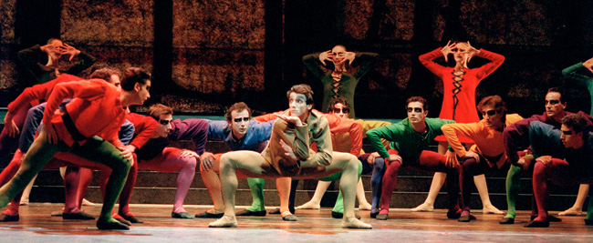
Вертикальные и горизонтальные построения тоже проявление приема контраста, противопоставление возвышенного и низменного, победителя и побежденного. Этот прием может также проявляться в характере движений одного персонажа на определенном отрезке времени. В этом случае балетмейстер показывает, как изменяется состояние героя. Например: Активно использует прием контраста как выразительное средство М.Бежар, в балете «Эрос - Танатос» в его постановке существуют два полюса: на одном - механический, моторный и почти неживой жест, на другом - порыв, все более одушевленный, освобождающий, музыкальный. Эта комбинация танца марионеток и танца полубогов создает напряжение, рождает конфликт.
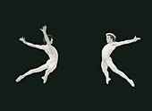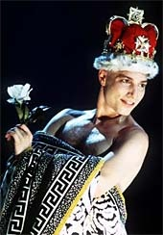
Прием повтора используется при построении пластических диалогов. Повтор может быть точным, а может быть вариантным, когда первое движение развивается, видоизменяется. Вариантный повтор часто встречается в переплясах в народном танце. На современном этапе приём повтора используется, например, в балете И. Килиана «История солдата», где происходит диалог между дьяволом и солдатом. Дьявол во время разговора является то тенью солдата, в точности повторяя движения, то эхом, запаздывая на несколько тактов, то страшным зеркалом, которое полностью искажает и видоизменяет движения.
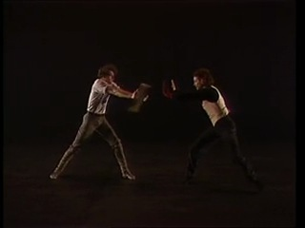
Если повтор исполняется одновременно двумя персонажами или группами, то такой прием называется параллелизмом. Прием параллелизма используется, когда балетмейстер хочет показать зарождение одного и того же чувства, состояния у различных персонажей, разделенных пространством.
Прием лейтмотива возвращает героя в прежнее состояние, обращает его в воспоминания. Лейтмотив может быть как музыкальным, так и пластическим. В первом случае воспоминание как бы приходит извне, независимо от действий героя. Оно может быть решено в статике или в динамике (когда необходимо выразить отношение к нему героя). Пластический лейтмотив содержит в себе характеристику персонажа. Он как бы возвращает героя к самому себе. Этот повтор может быть несколько видоизменен, в случае, если он призван показать различные состояния одного и того же персонажа. Например: сцена сумасшествия из балета «Жизель». В этой сцене пластический и музыкальный лейтмотив героини и ее любовного дуэта возвращают зрителя к событиям недавнего прошлого, к воспоминаниям о прошедшей жизни Жизели. Тем самым усиливается контраст между прошлым и настоящим состоянием героини.
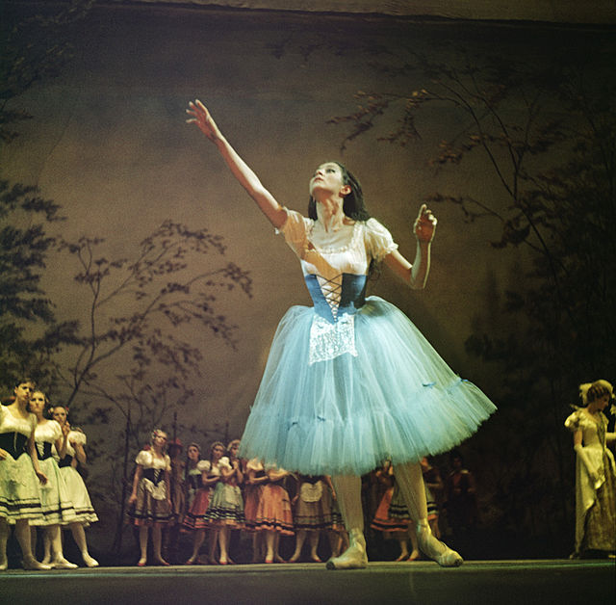
Прием полифонии применяется, когда действие строится как непрерывный поток танцевальных композиций и форм. Эти композиции обладают пластической полифонией, если они основаны на одновременном сочетании нескольких танцевальных линий, на пластических контрастах и перекличках, образующих между этими линиями, на развитии сложного и дифференцированного целого, складывающегося из многообразных элементов. Прием полифонии способен показать как единство разнородных элементов, их гармонию, так и хаос, суету. Например: «Балет ради жизни» М. Бежара практически на 90% строится по приёму полифонии.
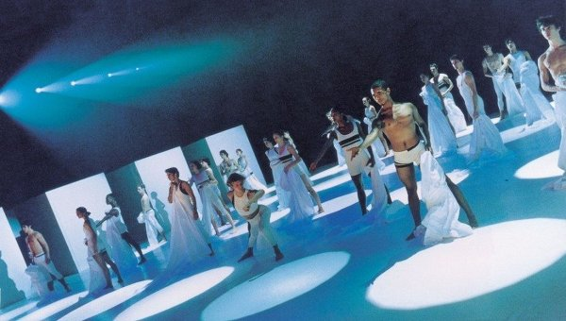
Прием монтажа. Танцевальное действие не может строиться в точном соответствии с хронологией событий. В нем важны, прежде всего, ключевые моменты, влияющие на развитие действия. Соединять такие моменты удобнее всего приемом монтажа, когда ключевые события следуют друг за другом, что с точки зрения логики художественной правды танцевально-симфонического действия не может быть иначе. Этот прием может быть уподоблен наплыву кадров в кино. Происходит как бы сжатие разновременных явлений, становящихся одновременными. Пространственно удаленные события объединяются в одну картину. Например: балет «Спящая красавица», где показаны ключевые моменты, связанные с жизнью Авроры (крестины, праздник в честь совершеннолетия…).
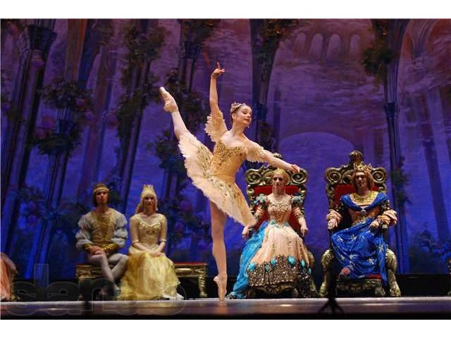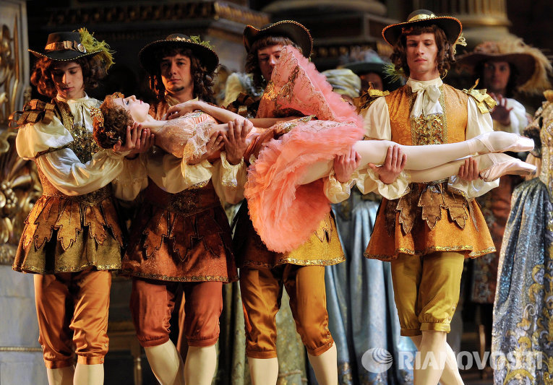
Прием симфонического развития. Он основан на развитии единой мысли и на многообразной разработке пластических лейтмотивов, передаваемых от одной группы к другой, от солистов к кордебалету и так далее. Крупную хореографическую форму можно построить на основе одного-двух простейших па. Например: М.Бежар в балете «Мальро, или метаморфозы богов» выстраивает отдельные сцены так, что он строит новое целое из отдельно отобранного элемента. Он укрупняет какую-то, может быть, и случайную, подробность, деталь. Он симфонически развивает, перестраивая ее на новый лад, простую пластическую идею. Необычайно выразительный эпизод: около 30 девушек в черном - начинают трясти подолами юбок. В контексте спектакля это еще один знак Испании, знак беды, знак женского неповиновения и молчаливого протеста.
Прием наращивания. Этот прием основан на постепенном увеличении количества исполнителей на сцене. Это приводит к усилию действия, увеличению его масштабности. Тот же прием может быть использован при исполнении какого-либо движения. Зарождаясь в пластике одного персонажа, движение подхватывается другими, укрупняясь, приобретая особую значимость, объединяя всю массу исполнителей единым порывом. Ярким примером из классического наследия является момент появления зачарованных девушек-лебедей из балета «Лебединое озеро».
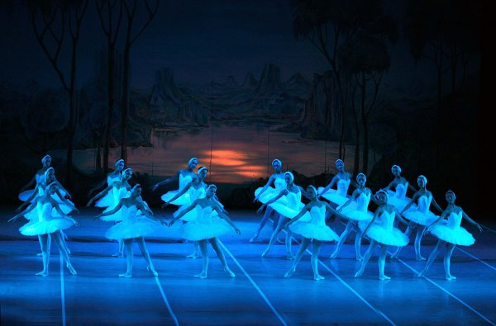
Прием контрапункта (стоп-кадр). Одно из средств увеличения емкости мизансцены. Внешнее движение как бы приостанавливается. Вся масса исполнителей замирает в статичных позах, и на этом фоне происходит важное для развития действия событие (встреча героев, их объяснение, гибель и так далее). Например: в миниатюре «Я не знаю вас больше» от пустой однообразной статичной массы, отделяется девушка, непохожая на всех, которая далека от окружающих людей, но обладающая глубокой внутренней жизнью. Всё это передаётся через необычную пластику девушки.
Существует также ряд приемов, которые можно объединить в одну большую группу, а именно: приёмы импровизации. Например: приём «волшебной руки» (когда движения человека, подчинены лишь движениям руки другого), приём «зеркала», которое может располагаться во всех направлениях и плоскостях, прием контактной импровизации, прием надстройки (выстраивание картинки из людей), приём искусственного сужения или расширения пространства (от этого будет зависеть амплитуда и скорость движения), приём змейки, приём «глаза в глаза» (когда в хаотично двигающейся массе два человека не спускают друг с друга взгляда, продолжая при этом двигаться). Эти приёмы очень интересны, их можно легко сочетать между собой, они являются огромным полем для фантазии балетмейстеров.
Анализируя работы современных хореографов, я пришла к выводу, что использование приёмов организации хореографического действия очень индивидуально и зависит от замысла балетмейстера, от сюжета, образов, жанра произведения и от атмосферы спектакля. В настоящее время на танцевальную сцену перешли практически все инновации выразительных средств современного театра: трансформирующиеся декорации, технологии светового оформления, нетанцевальная музыка, оригинальный костюм и т. д. Приёмы импровизации занимают одно из лидирующих положений в организации хореографического действия, т.к. они являются не только самостоятельными приёмами, на основе которых автор выстраивает произведение как целиком, так и его отдельные части. А также приёмы импровизации вбирают в себя приёмы прошлых веков (приём контраста, приём контрапункта, приём полифонии, приём монтажа и др.).
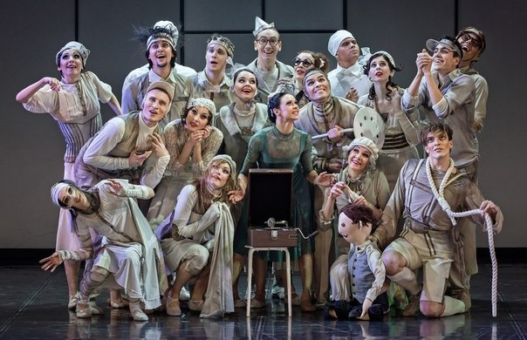
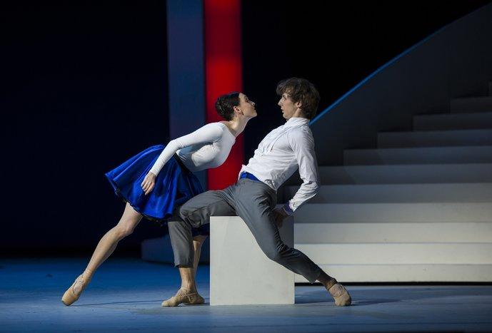
Список использованных источников:
- Смирнов, И.В. Искусство балетмейстера / И.В. Смирнов – М. : Просвещение, 1986. – 192с.
- Ванслов, В.В. Статьи о балете / В.В. Ванслов – Л. : Музыка,1980. – 192с.
- Электронный ресурс. Режим доступа: http://www.dancing-master.ru/stati/3440/
- Электронный ресурс. Режим доступа: http://www.ballet-enc.ru/
- Электронный ресурс. Режим доступа: https://yandex.ru/images/

